2009广东省青少年亚太区选拔赛机器人投篮竞赛规则

竞赛目标：通过信息技术创新手段，以智能机器人为载体实现一定程度的模拟篮球比赛的过程。旨在考核参赛选手对操控智能机器人相关知识的综合运用能力，同时又有助于提高青少年的科技体育知识。
参赛范围：中小学学生
竞赛规则：
1 机器人投篮比赛简介
机器人投篮比赛是中小学生，按照比赛的规则要求自行制作机器人并进行编程，使机器人在程序控制和手动控制下在赛前公布的特定竞赛场地上进行的比赛活动。
2 竞赛主题
机器人投篮比赛的每场比赛中，由红、蓝两方各出一个机器人分别进行自动和手动两部分比赛，各队的机器人分别从各自的红色、蓝色启动区出发，在尽可能短的时间内，在各自的投蓝区投入更多球,以获得尽可能高的得分。
3 比赛场地与环境
3.1 场地
比赛场地尺寸：外部尺寸为长2200mm、宽1500mm，图1是比赛场地的示意图。
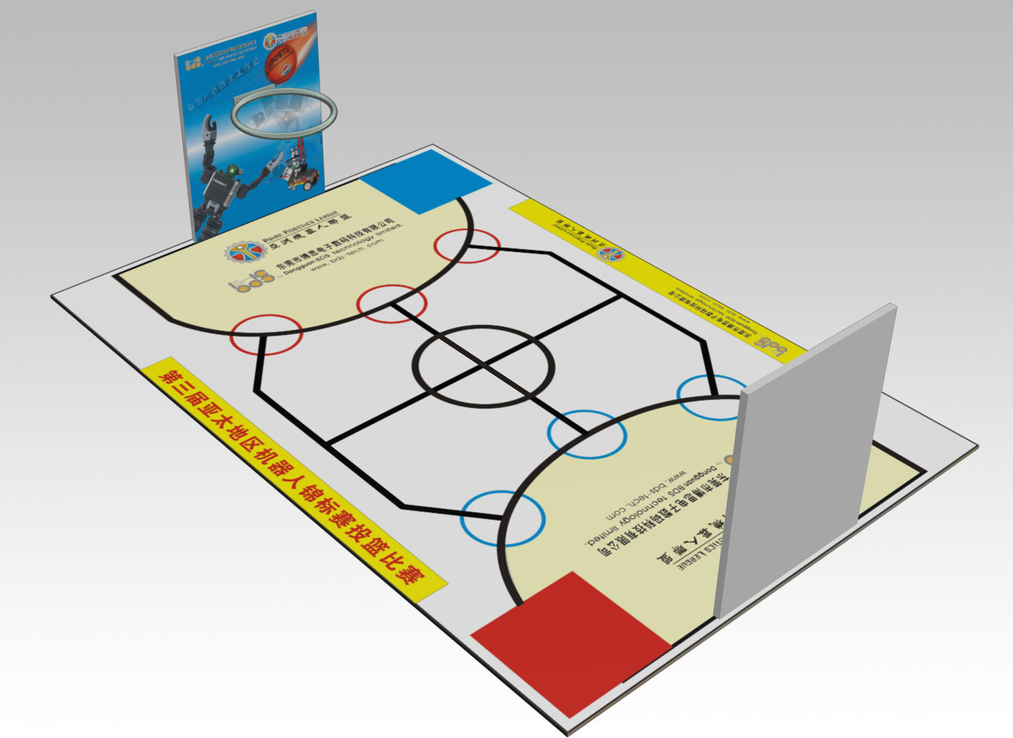

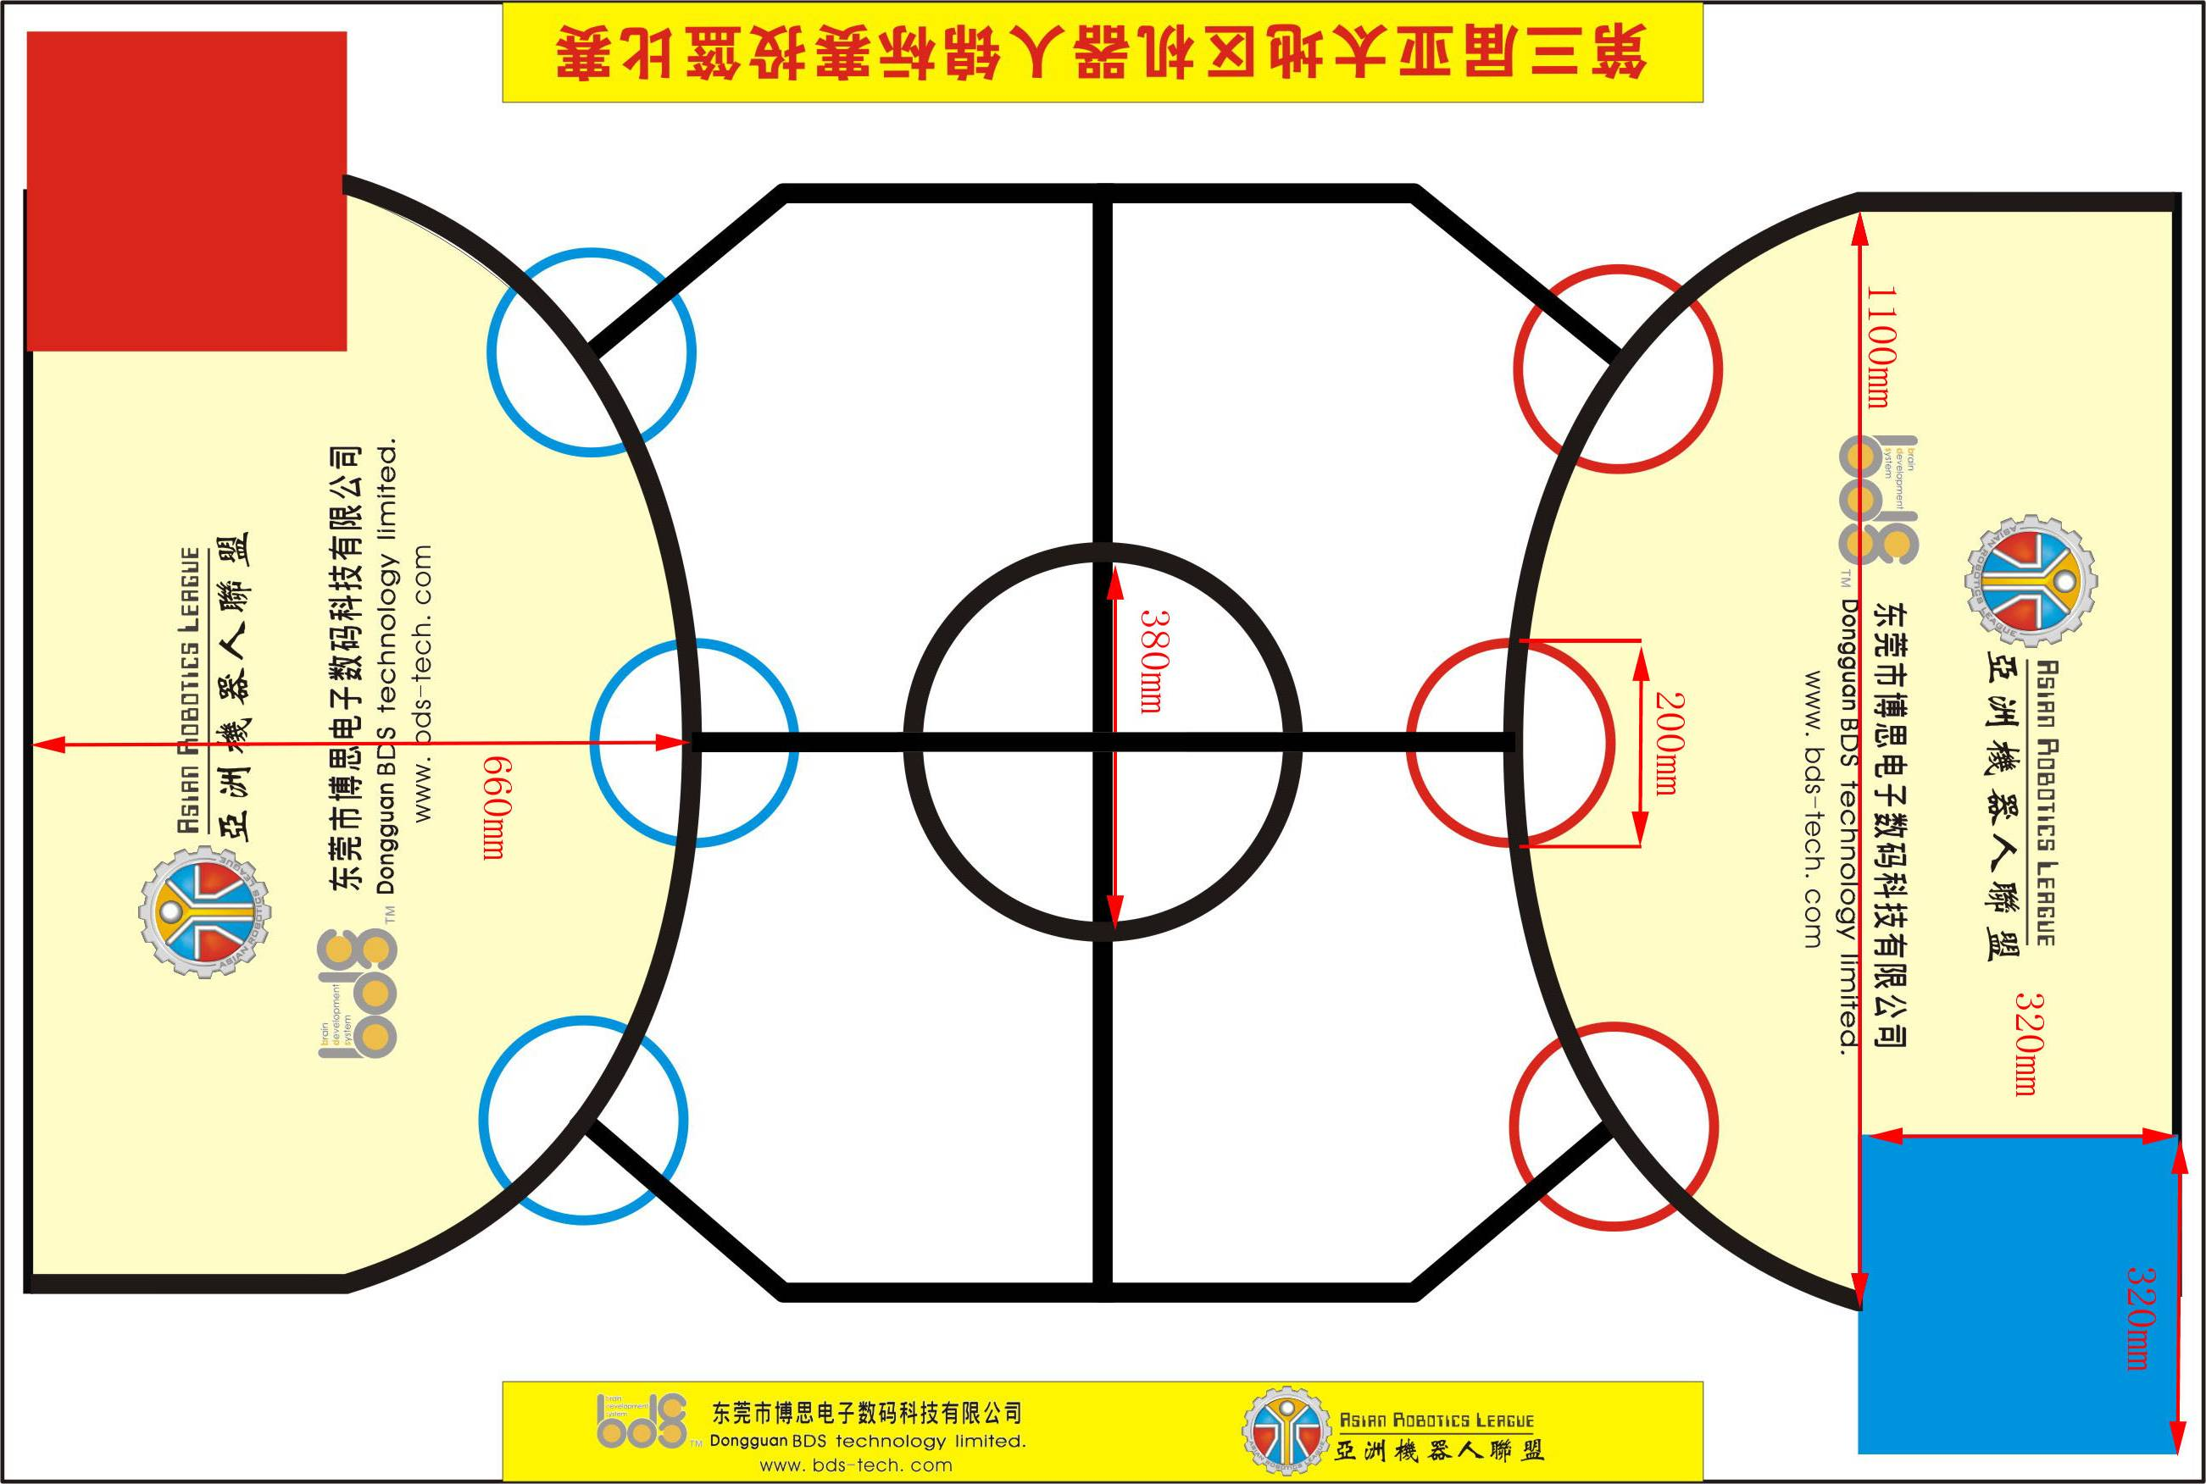

图1 比赛场地示意图
3.2 赛场规格与要求
3.2.1 机器人比赛场地的地面为哑光场地纸，二边分别有高为600 mm的篮板，正中间各有高为400 mm的内径为300mm的篮框。
3.2.2在哑光场地上有黑色引导线，线宽度为20mm。以下凡是涉及黑线的尺寸，均指其中心线。
3.2.3 场上有一块长300mm、宽300mm的蓝色方形区和一块长300mm、宽300mm的红色方形区，分别是红方和蓝方的机器人启动区。
3.2.4场地上有六块直径为200mm的投篮点区，外圈颜色分别是红色和蓝色，分别是红方和蓝方的机器人投球区。红方投球区所要投的球蓝为红方球蓝，蓝方投球区所要投的球蓝为蓝方球蓝。
3.2.5 比赛所使用的球是国际标准的乒乓球，其直径为40mm，重量为2.7克。的白色乒乓球。
3.3 赛场环境
机器人比赛场地环境为冷光源、低照度、无磁场干扰。但由于一般赛场环境的不确定因素较多，例如，场地表面可能有纹路和不平整，光照条件有变化等等。参赛队在设计机器人时应考虑各种应对措施。
4.名词解释
手动机器人比赛：参赛队使用手动控制器控制机器人完成的比赛。
自动机器人比赛：机器人只能受控于传感器的输入和预先写入机器人控制器的命令所完成的比赛。
自动比赛时段：这是一个20秒钟的时段。在此时段内，机器人运行只能受控于传感器的输入和预先写入机器人控制器的命令，不允许队员遥控机器人。
操作手：在比赛中负责操作和控制机器人的学生队员。比赛期间，每个参赛队仅允许有2名操作手在场地上。
操作手控制时段：这是一个120秒钟的时段。在此时段内，操作手通过遥控器控制机器人的运行。
比赛：每场比赛包括自动比赛时段和操作手控制时段两个独立的部分，总时间是140秒。
5 任务说明
通过抽签等方式，确定每场比赛的红、蓝两方进行对抗比赛，分别参加手动机器人比赛和自动机器人比赛两部分，在此阶段可以容许合理和战术上的对抗。
5.1自动比赛时段
5.1.1红、蓝两方的比赛机器人分别从各自的起始区出发时，每个机器人可以预先由参赛选手装入6个乒乓球。
5.1.2机器人从启动区出发沿着黑线到达各自指定的投球区，将乒乓球自动投入球篮内，参赛选手也可以选择少装乒乓球。投乒乓球时机器人不得离开指定的投篮点区。球投完后机器人可以自动回到启始区由参赛选手装入6个乒乓球重复进行前述工作，直至自动比赛时段比赛20秒结束。
5.2手动比赛时段
5.2.1红、蓝两方的比赛机器人分别从各自的起始区出发时，每个机器人可以预先由参赛选手装入6个乒乓球。
5.2.2 比赛开始时机器人可由参赛选手每次最多可装入6个乒乓球出发到已方任何一个投球点进行投球，投完后回到启始区装球—运行—投球直至操控手控制时段120秒时间结束。
5.3 关于指定的投篮点区，将在比赛前公布。机器人到达指定的投篮点区即表示，机器人的垂直透影有一部分落在投篮点区的颜色（红色或蓝色）圈内。
5.4 机器人启动区时，机器人的垂直透影有一部分落在启动区即可，方向没有要求。
5.4 比赛容许有“乌龙球”存在，即蓝方将球投入红方球蓝或者红方将球投入蓝方球蓝。
6 机器人
本节提供设计和构建机器人的原则和要求。参赛前所有机器人必须通过检查。
6.1 在启动区内，机器人外形最大尺寸不得超过长320mm、宽320mm、高320mm。在开始比赛后，机器人也不可以超出此尺寸限制。
6.2 机器人上必须展示参赛队编号。在不影响正常比赛的基础上，机器人可进行个性化的装饰，以增强其表现力和容易被识别。
6.3 每台机器人所用的控制器、电机、传感器及其它结构件，使用数量不限。
6.4 机器人上的所有零部件必须可靠固定，不允许脱落在场地上。
6.5 为了安全，机器人所使用的直流电源电压不得超过12V。
6.6 不允许使用有可能损坏竞赛场地的危险元件。
6.7 机器人必须设计成只用一次操作（如，按一个按钮或拨一个开关）就能启动。
7 比赛
7.1 参赛队
每支参赛队应由同一所小学或中学的2名学生和1-2名教练员（教师或学生）组成。学生必须是截止到2009年6月仍然在校的学生。
8 记分
8.1 红、蓝两方比赛的得分，将根据红、蓝两方参加自动比赛和手动比赛的得分累加，根据得分多少确定胜负。
8.2 记分标准
8.2.1 在自动机器人比赛部分获胜队伍奖励5分，平局各得1分，负方得0分。
将根据红、蓝两方在自动机器人比赛阶段红方球蓝和蓝方球蓝所进球的数量多少决定胜负。
8.2.2 机器人每按照规定到达指定的投篮点区一个记1分。
8.2.3 每按照规定进一个乒乓球记2分，不按照规定的进球无效。
9 犯规和取消比赛资格
9.1 第1次误启动将受到裁判员的警告，第2次误启动将被取消比赛资格。
9.2 为了策略的需要而分离部件是犯规行为,视情节严重的程度可能会被取消比赛资格。
9.3 如果教练在比赛的任何时候接触其参赛队的机器人，或干扰/妨碍裁判员的工作，参赛队将被取消比赛资格。
9.4不听从裁判员的指示将被取消比赛资格。
9.5 在准备区或比赛区使用手机等通信器材，不管什么原因，将立即被取消比赛资格。
10 其它
10.1 比赛期间，凡是规则中没有说明的事项由竞赛裁判委员会决定。
10.2 竞赛裁判委员会对此规则进行解释与修改。

